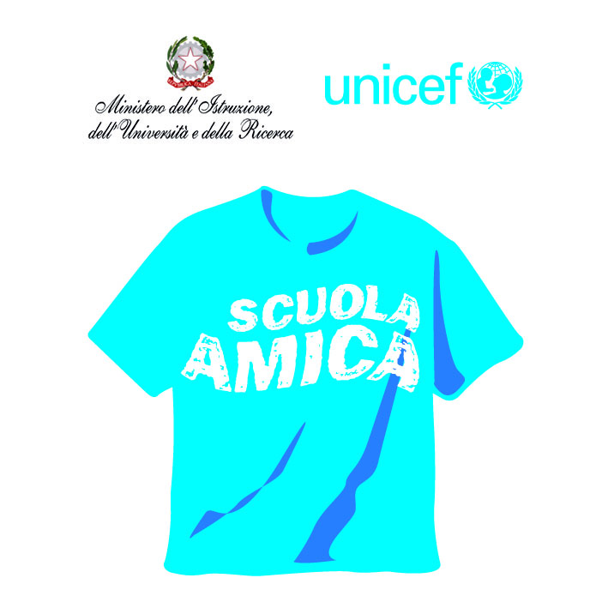 | ISTITUTO COMPRENSIVO  “Karol Wojtyla”  PALESTRINA  Scuola dell’ Infanzia, Primaria e Secondaria di I grado  Piazza Ungheria 4 – 00036 Palestrina (Roma)  Tel. 06-95307077- fax 06- 95307233  C.F.: 93021350587 - COD. MECC.: RMIC8DS002- e-mail : rmic8ds002@istruzione.it  posta certificata rmic8ds002@pec.istruzione.it  www.ickarolwojtylapalestrina.edu.it
---------------------------------------------------------------------------------------------------

Prot. n° 3178/6.2.p Palestrina, 17/09/2020

Ai genitori e/o titolari della responsabilità genitoriale

OGGETTO: TUTELA ALUNNI IN CONDIZIONI DI FRAGILITÀ

Cari genitori e/o titolari della responsabilità genitoriale,
per tutelare la salute e la sicurezza dei vostri figli/figlie, garantendo al tempo stesso l’effettiva fruizione delle attività didattiche, vi invito a segnalare in forma scritta e documentata eventuali patologie, come dal Protocollo di Sicurezza del MI del 06/08/2020, c.8 che testualmente riporto: “Al rientro degli alunni dovrà essere presa in considerazione la presenza di “soggetti fragili” esposti a un rischio potenzialmente maggiore nei confronti dell’infezione da COVID-19. Le specifiche situazioni degli alunni in condizioni di fragilità saranno valutate in raccordo con il Dipartimento di prevenzione territoriale ed il pediatra/medico di famiglia, fermo restando l’obbligo per la famiglia stessa di rappresentare tale condizione alla scuola in forma scritta e documentata”.
In particolare, rispetto ai rischi legati alla pandemia da Covid-19, nell’ambito di una generale riconsiderazione della sicurezza degli alunni, un’attenzione particolare va indirizzata a quelli più vulnerabili, che potrebbero necessitare di protezioni maggiori. Il riferimento non è soltanto a condizioni collegate a certificazioni Legge 5 febbraio 1992, n. 104.
Un esempio per tutti, di non immediata evidenza, quello delle alunne e degli alunni allergici alle sostanze a base alcolica o alle diluizioni di ipoclorito di sodio, indicate per la pulizia e la disinfezione degli ambienti.
Pertanto, in caso siate a conoscenza della sussistenza di particolari condizioni di rischio da ricondursi alla pandemia da Covid-19 ed alle relative misure di contrasto comunemente adottate, siete invitati a segnalarle attraverso la modulistica allegata, che andrà inviata ESCLUSIVAMENTE all’indirizzo di posta elettronica rmic8ds002@istruzione.it.
Si ringrazia per la collaborazione.

LA DIRIGENTE SCOLASTICA
DOTT.SSA MANUELA SCANDURRA
FIRMA AUTOGRAFA SOSTITUITA A MEZZO STAMPA
AI SENSI DELL’ART 3.C.2 DEL D.LGS 39/1993

Il compilatore MS

Alla Dirigente dell’I.C. Karol Wojtyla di Palestrina

CONTIENE DATI SENSIBILI

OGGETTO: COMUNICAZIONE PATOLOGIA ALUNNA/O FRAGILI
A.S. 2020-2021

Noi sottoscritti genitori o titolari della responsabilità genitoriale
(madre) ……………………………………………………………………………………………

(padre) …………………………………………………………………………………………

genitori dell’alunno/a

Frequentante la scuola:
Dell’infanzia
Primaria
Secondaria di I grado
Classe __________

a tutela della salute del suddetto/a figlio/a segnalano , come da certificato del proprio medico curante /o pediatra/o specialista allegato, che vadano attivate le seguenti misure affinchè nostro figlio/a fruisca effettivamente delle attività didattiche:

.......................................................................................................................

.......................................................................................................................

.......................................................................................................................

.......................................................................................................................

........................................................................................................................

I sottoscritti si impegnano a comunicare tempestivamente qualsiasi variazione. Per qualsiasi informazione contattare il seguente numero telefonico……………….
Firma di entrambi i genitori

…………………………………………………..

……………………………………………………

